Indicação nº_____/2021

Ao
Exmo. Presidente
Alberi Galvani Dias
Câmara de Vereadores
Canela – RS

Senhor presidente.

No uso de suas atribuições legais e regimentais, na forma do art. 156 do Regimento Interno, a vereadora solicita que seja encaminhado ao Senhor Prefeito Municipal, a indicação para que seja criado o selo “amigo do ciclista” nas casas do interior que são parceiras dos atletas desta modalidade.

Justificativa:

Esta iniciativa pretende amparar os ciclistas que fazem os percursos no interior da cidade, hoje já existem moradores que ajudam os aventureiros de alguma forma, oferecendo água, um lugar para descanso ou até mesmo algo para repor as energias.
Importante também será identificar os ciclistas que queiram fazer parte desta corrente e contribuam no que for preciso para manter a organização desta iniciativa.

Na certeza de ser atendida, desde de já agradeço.

Canela, 24 de junho de 2021.

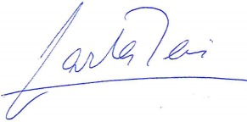
Carla Reis
Vereadora MDB

